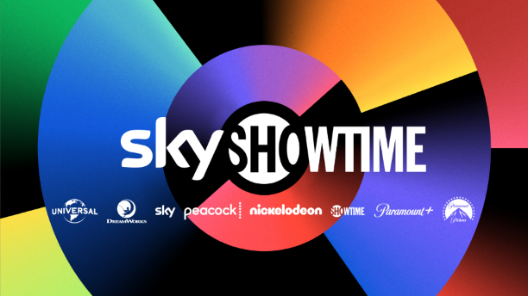

НОВА ОРИГИНАЛНА ПОРЕДИЦА
FATAL ATTRACTION
ТАЗИ ПРОЛЕТ, САМО ПО SKYSHOWTIME

Поредицата от осем епизода с участието на Джошуа Джаксън и Лизи Каплан
Fatal Attraction ще бъде достъпна за стрийминг само по SkyShowtime тази пролет

Продуцирана от Paramount Television Studios и Amblin Television, поредицата Fatal Attraction ще се излъчи по SkyShowtime тази пролет.

Fatal Attraction е задълбочено преосмисляне на класическия психосексуален трилър и културна концепция от 80-те. Новата поредица ще изследва фаталното привличане и вечните теми за брака и изневярата през призмата на съвременните нагласи спрямо силните жени, личностните разстройства и принудителния контрол.

Освен Джошуа Джаксън като Дан Галахър и Лизи Каплан като Алекс Форест в поредицата участват Аманда Пийт като Бет Галахър, Алиса Джирелс като Елън Галахър, Тоби Хъс като Майк Джерард, Рено Уилсън като детектив Ърл Букър и Брайън Гудман като Артър Томлинсън.

Александра Кънингам („Грозният Джон“, „Шанс“) е сценарист, шоурънър и изпълнителен продуцент на поредицата заедно с изпълнителния продуцент Кевин Дж. Хайнс (Пери Мейсън), с когото Кънингам споделя заслугата за съвместна история, и изпълнителните продуценти Дарил Франк и Джъстин Фалви за Amblin Television. Силвър Трий също е изпълнителен продуцент и режисира пет епизода.
Услугата SkyShowtime е достъпна директно за потребителите чрез приложението SkyShowtime на устройства с Apple iOS, tvOS, Android и чрез уебсайта: www.skyshowtime.com. Месечната цена на SkyShowtime е 3,99 евро.

КРАЙ.

За повече подробности посетете:
Уебсайт: www.skyshowtime.com
Новини: corporate.skyshowtime.com
LinkedIn: www.linkedin.com/company/skyshowtime

Данни за контакт
Лора Лазарова
Email: lora.lazarova@mslgroup.com

Относно SkyShowtime

SkyShowtime е следващата страхотна услуга за стрийминг в Европа, налична на над 20 пазара и обхващаща над 90 милиона домакинства. Вече се предлага в Албания, Андора, Босна и Херцеговина, България, Дания, Испания, Косово, Норвегия, Полша, Португалия, Румъния, Северна Македония, Словакия, Словения, Сърбия, Унгария, Финландия, Холандия, Хърватия, Черна гора, Чехия и Швеция. ​

Съвместно начинание на Comcast и Paramount Global, SkyShowtime предоставя най-добрите развлечения, филми и оригинални сериали на емблематичните марки Universal Pictures, Paramount Pictures, Nickelodeon, DreamWorks Animation, Paramount+, SHOWTIME®, Sky Studios и Peacock. SkyShowtime ще бъде дом и на редица ексклузивни местни продукции, както и на сериали с марката SkyShowtime Original.

